Министерство цифрового развития, связи и массовых коммуникаций Российской Федерации

Ордена Трудового Красного Знамени

МОСКОВСКИЙ ТЕХНИЧЕСКИЙ УНИВЕРСИТЕТ СВЯЗИ И ИНФОРМАТИКИ

Отчет по проектной работе

Выполнила: студент группы БВТ2002

Леоненко Ксения

Москва 2023

**Оглавление**

Цель работы 2

Задание 2

Выполнение 2

Вывод 7

# **Цель работы**

Реализовать одностраничное приложение, содержащее список фильмов и детальную информацию по каждому фильму.

# **Задание**

* Наладить взаимодействие с API, в котором содержится список фильмов;
* визуализировать данные, полученные от API;
* реализовать пагинацию;
* реализовать добавление и удаление комментариев.

# **Выполнение**

В ходе выполнения работы была реализована основная страница, содержащая следующие компоненты: заголовок, содержащий название сайта; основную часть, содержащую список фильмов; пагинацию. На рисунке 1 представлена основная страница.

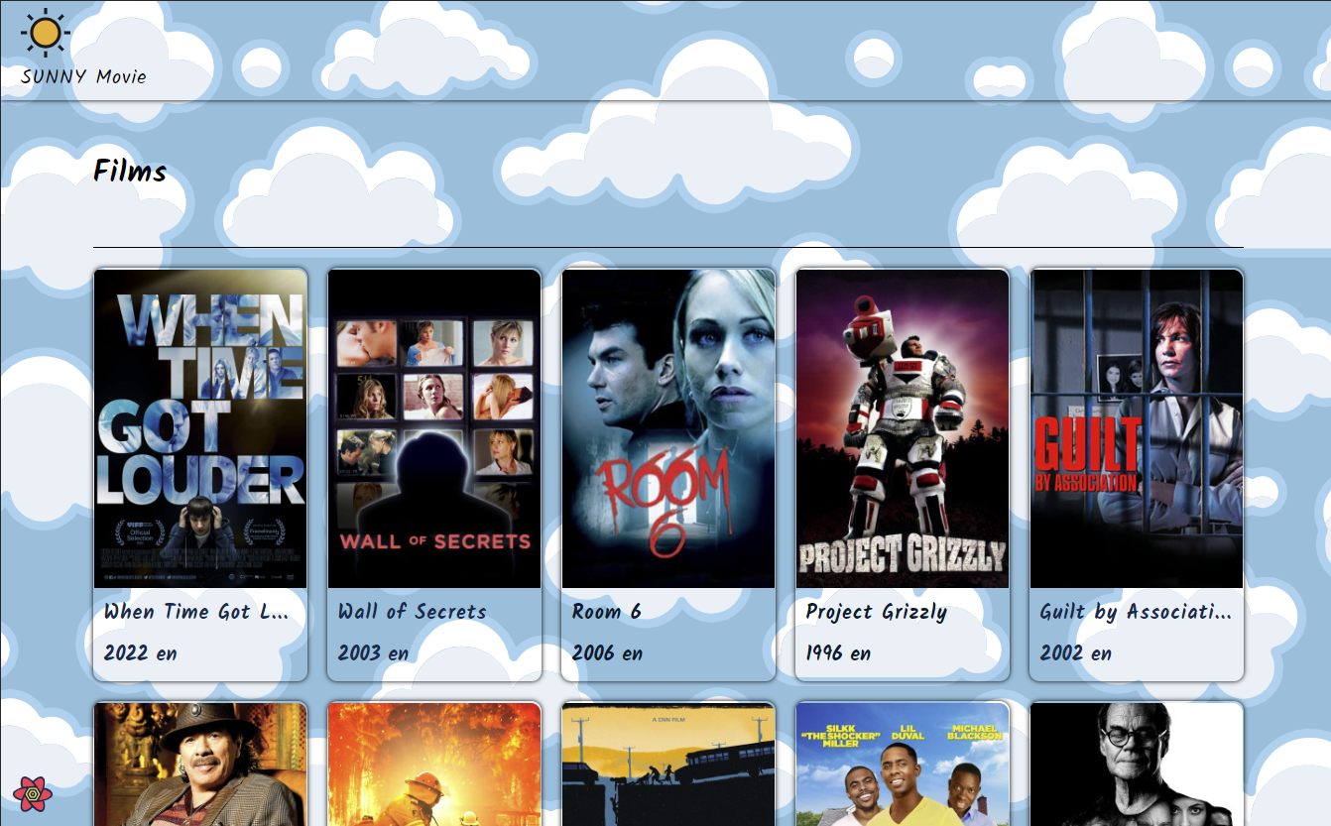

Рисунок 5 – Основная страница

На рисунке 2 представлена нижняя часть станицы, содержащая пагинацию.

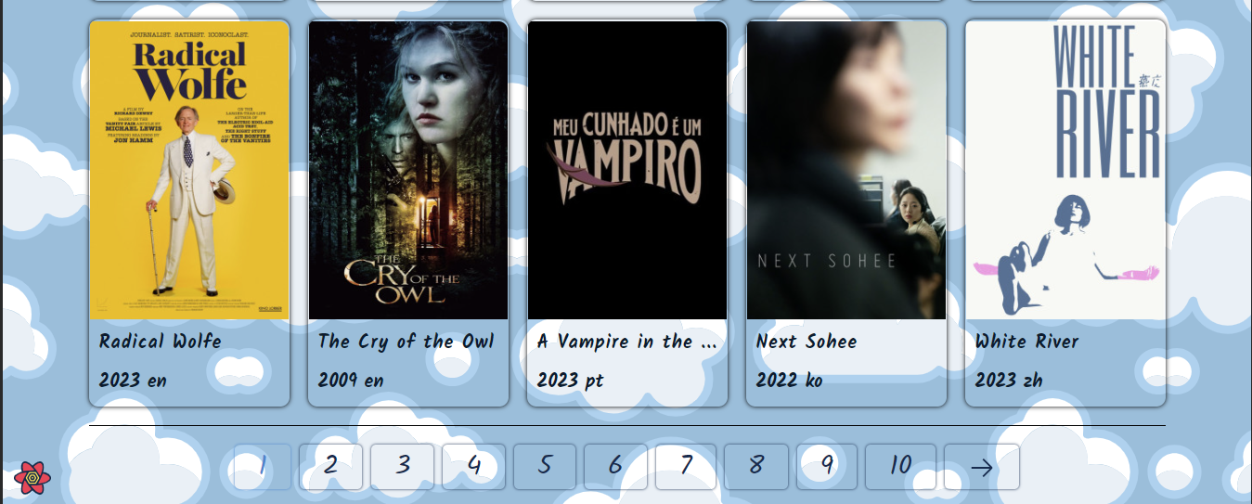

Рисунок 2 – Пагинация

При наведении на карточку с фильмом можно увидеть краткую информацию, которая содержит в себе рейтинг фильма, жанры, название, год выпуска, а также кнопку “Details”, позволяющая перейти на вкладку с более подробной информацией. Изображение над рейтингом зависит от значения рейтинга: если рейтинг выше 7 - изображение солнца; если ниже 7, но выше 4 – изображение солнца с облаком; если ниже 4 – туча с молнией; при отсутствии рейтинга выводится знак вопроса. На рисунке 3 представлено наведение на карточку с фильмом.

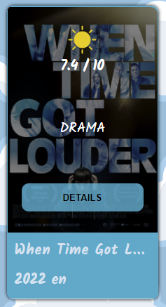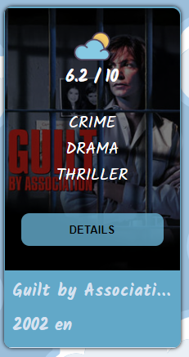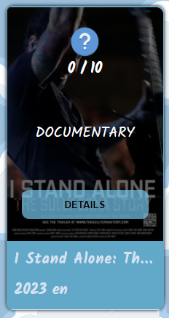

Рисунок 3 – Наведение на карточку с фильмом

На странице с более подробной информацией можно увидеть название фильма, год выпуска, жанры, рейтинг, длительность фильма в минутах, количество отметок «нравится» и описание сюжета фильма. На рисунке 4 представлена страница с подробной информацией о фильме.

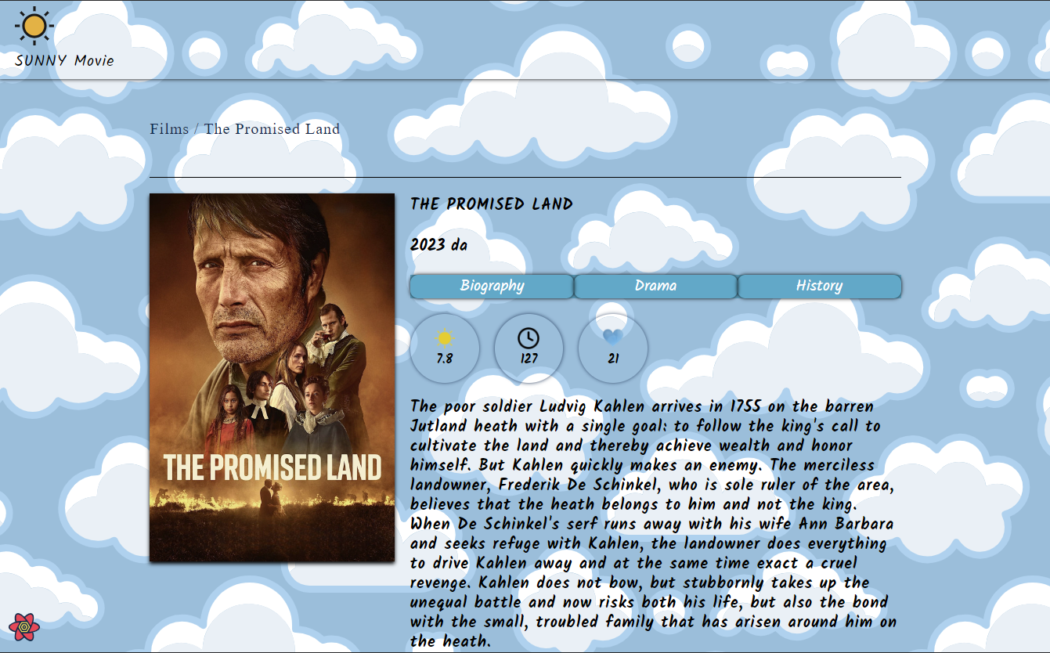

Рисунок 4 – Страница с подробной информацией

Также было реализовано добавление и удаление комментариев. На рисунке 5 представлена часть страницы для добавления комментариев при отсутствии комментариев.

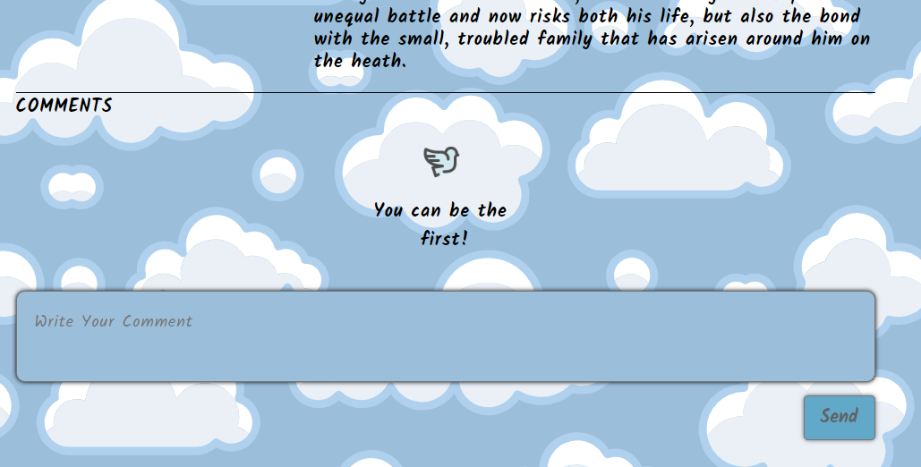

Рисунок 5 – Отсутствие комментариев

На рисунке 6 представлено добавление комментариев. У каждого комментария есть кнопка “delete”, которая позволяет удалить комментарий.

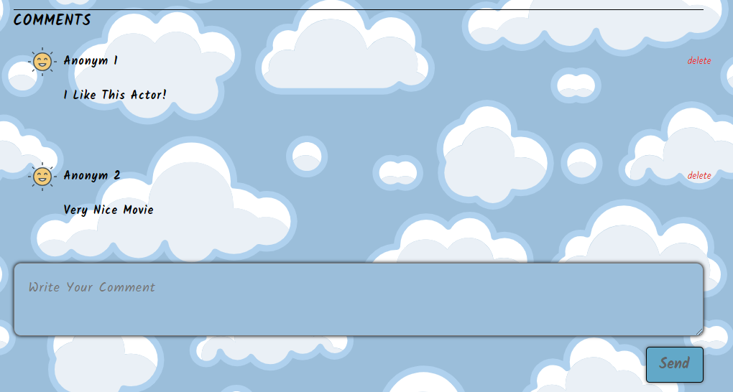

Рисунок 6 – Комментарии

# **Вывод**

В ходе выполнения работы было реализовано одностраничное приложение, содержащее список фильмов и детальную информацию по каждому фильму.